  - GUIÃO DO PROJETO

Introdução:
Este guião contém indicações para desenvolver um projeto nas aulas/sessões de iniciação à programação no 1º ciclo.
Os alunos desenvolvem um jogo, no qual uma nave tenta acertar com projéteis, num OVNI, havendo a possibilidade de alterar o tema dos personagens.
O objetivo do jogo é acertar no OVNI, que está na parte superior do cenário, o maior número de vezes, se possível não falhar nenhum disparo. O OVNI move-se continuamente da esquerda para a direita. A nave, em baixo, está fixa, apenas gira na direção do rato.
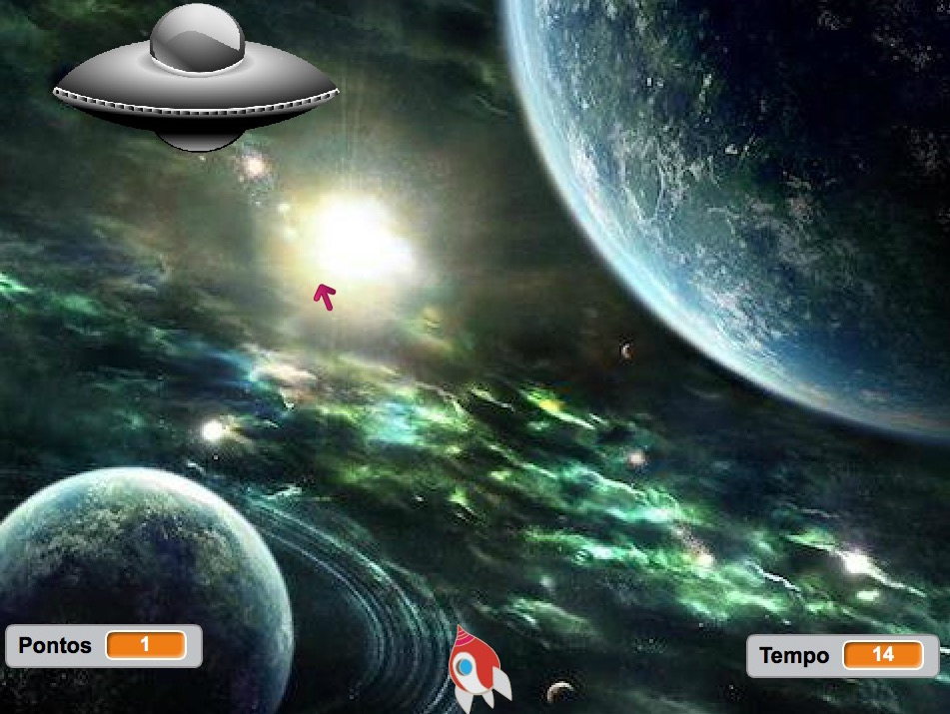
Tendo em conta o nível de dificuldade, sugere-se a discussão com os alunos sobre a decomposição da ideia/problema, em partes.
O projeto pode ser apresentado mostrando a versão final do jogo a construir. Disponível em https://scratch.mit.edu/projects/14655294/
No final, o professor pode sugerir aos seus alunos alterações ao projeto, dando-lhe pistas ou sugestões de melhoria.

Objetivos:

- Identificar o problema;
- Analisar e decompor um problema em partes;
- Criar/importar elementos gráficos;
- Utilizar movimentos e aparência;
- Utilizar estruturas de repetição;
- Utilizar estruturas condicionais;
- Utilizar e manipular variáveis.

Articulação:

- 4º ano: Estudo do meio
Bloco 3 – À descoberta do ambiente natural
Os astros

Decomposição do problema em partes
Este projeto está decomposto em 8 partes, que poderão ser resolvidas ao longo de várias aulas/sessões.
Esta decomposição pode ser apresentada aos alunos, ou em alternativa podemos solicitar-lhe para que eles próprios façam a decomposição do problema.
Podem ser visualizados alguns vídeos com a resolução de cada uma das partes em https://www.youtube.com/watch?v=mVN2B58OtrM&list=PLd-QtXnha0KeRTN9fGnWO9PazIkb5YiV6&index=5.

Parte 1: Escolher e posicionar atores (e cenário)
- O que fazer?
Escolher a partir da biblioteca ou desenhar os atores e o cenário ou ainda, importá-los de imagens.
Os atores necessários são o OVNI, a nave e o projétil (alterar o nome dos atores).

Parte 2: Programar movimento do OVNI
- O que fazer?
Programar o OVNI para se movimentar continuamente da esquerda para a direita.
- Blocos necessários:
- Eventos: O evento escolhido para iniciar o jogo
- Movimento: “Andar”, “Se estiveres a bater na borda ressalta”
- Controlo: “Repetir para sempre”
Nota: Poderá ser necessário alterar o estilo de rotação do ator OVNI.

Parte 3: Programar movimento da nave
- O que fazer?
Programar a nave para apontar sempre na direção do rato.
- Blocos necessários:
- Eventos: O evento escolhido para iniciar o jogo
- Movimento: “Aponta em direção a...”
- Controlo: “Repete para sempre”
Poderá ser selecionada outra forma de movimento, como por exemplo, deslocar-se para a esquerda e direita com as teclas (ou com o rato).
Nota: Poderá ser necessário alterar o traje do ator para que inicialmente esteja virado para a direita.

Parte 4: Programar disparo do projétil
- O que fazer?
Programar o projétil para seguir até à posição do rato, quando se clica no palco ou no OVNI.
- Blocos necessários:
- Eventos: “Quando alguém clicar em ti” (ator OVNI e Palco), “Difunde a mensagem” (ator OVNI e Palco), “Quando receberes a mensagem” (ator projétil)
- Movimento: “Vai para as coordenadas...”, “Aponta em direção a...”, “desliza em... para as coordenadas...”
- Aparência: “Mostra-te”, “Esconde-te”
Poderá ser alterado o funcionamento do disparo, desaparecendo quando tocar na borda (em vez de desaparecer na posição onde se clicou).
Parte 5: Programar impacto do projétil
- O que fazer?
Programar o impacto do projétil no OVNI, alterando temporariamente o seu traje.
- Blocos necessários:
- Controlo: “Se... Então”, “Espera”
- Sensores: “Estás a tocar em...”
- Eventos: “Difunde a mensagem”, “Quando receberes a mensagem”
- Aparência: “Muda o teu traje para...”, “Esconde-te”
Poderá ser alterado o funcionamento do impacto, para que a nave não pare quando é atingida (mas mantendo a espera de 0.5 segundos do 2º traje).
Parte 6: Programar a contagem de pontos
- O que fazer?
Programar uma forma para contabilizar os pontos, aumentando 2 pontos ao atingir o OVNI, mas perdendo 1 ponto para cada disparo.
A ideia inicial é penalizar cada disparo que não acerta no alvo, mas pode-se simplificar não dando essa penalização.
- Blocos necessários:
- Dados: Criar nova variável, “Adiciona a ... o valor ...”
Poderá ser alterado o movimento do OVNI, usando variáveis para aumentar a velocidade do movimento, sempre que é atingido.
Nota: Como a inicialização das variáveis ainda não é feita no início do jogo, a pontuação tem de ser reposta manualmente.

Parte 7: Programar fim do jogo (temporizador)
- O que fazer?
Criar um temporizador, que apresente uma contagem decrescente, de forma a que, o jogo pare quando o temporizador chegar a 0.
- Blocos necessários:
- Dados: Criar nova variável, “Adiciona a ... o valor ...”
- Controlo: “Até que … , repete“, “Espera …”, “Para ... ”
- Operadores: “... = …“
- Eventos: “Difunde a mensagem … ”, “Quando receberes a mensagem…”

Nota: Como a inicialização das variáveis ainda não é feita no início do jogo, o tempo tem de ser reposto manualmente.

Parte 8: Programar o início do jogo
- O que fazer?
Inicializar as variáveis e o aspeto dos atores, sempre que o jogo começa.
- Blocos necessários:
- Eventos: “Quando clicar em bandeira”, “Difunde a mensagem… ”, “Quando receberes a mensagem …”
- Dados: “Altera para …”
- Aparência: “Altera o teu tamanho para …”, “Muda o teu traje para”, “Esconde-te”
Nota: Como a inicialização das variáveis ainda não é feita no início do jogo, o tempo tem de ser reposto manualmente.

Desafio Extra
Após o jogo estar concluído, sugira ao aluno que altere o programa de forma que seja possível disparar dois projéteis em vez de um.

